把握命脉 抓住要点
黑龙江 王国仁
一、把握命脉
知识结构就象一条生命线，把握所有的知识脉络，所以同学们应认真领会.
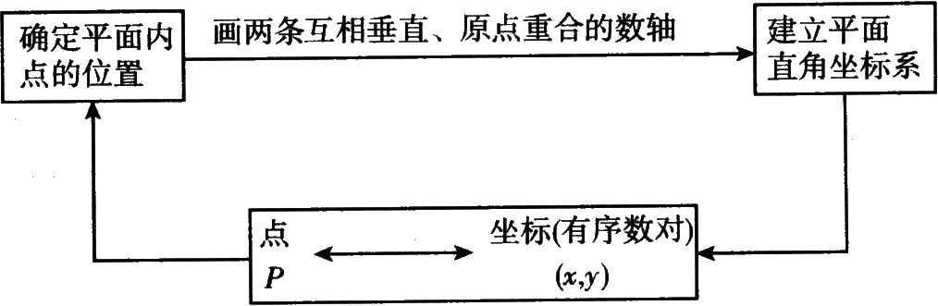
二、抓住要点
要点1.坐标平面的结构．
x轴和y轴把坐标平面分成四个象限，如图l所示．注意：坐标轴上的点，不属于任何象限．
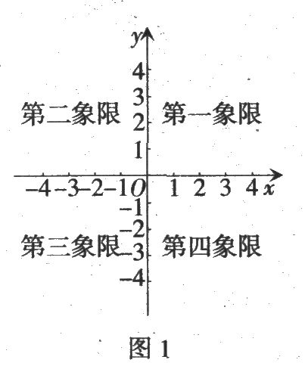
要点2．点的坐标的确立．
建立了直角坐标系后，平面上的任意一点P的位置就可以确定．由点P向x轴作垂线，垂足在x轴上的坐标是a，由点P向y轴作垂线，垂足在y轴上的坐标是b，我们说点P的横坐
标是a，纵坐标是b，那么点P的坐标记作(a，b)，横坐标写在纵坐标前面．点P(a，b)到x轴的距离为|b|，到y轴的距离为|a|．
注意：平面内点的坐标是一个有序数对．如当a≠b时，(a，b)与(b，a)是两个不同点的坐标，其顺序是横坐标在前，纵坐标在后，中间用“，”分开，横、纵坐标的位置不能颠倒．
要点3.象限的划分
建立了平面直角坐标系以后，坐标平面就被两条坐标轴分成了四个部分，分别叫做第一象限、第二象限、第三象限和第四象限．
(1)坐标轴上的点不属于任何象限，任何一个象限都不包含坐标轴．(2)四个象限没有任何公共部分，它们与坐标轴共同构成完整的平面直角坐标系．(3)象限是从坐标平面的右上部分开始按逆时针方向的顺序排序的．
有了象限的概念后坐标平面就可以看成是由两条坐标轴和四个象限构成的了，这样坐标平面就被分成了六个区域：x轴、y轴、第一象限、第二象限、第三象限和第四象限．其中只有坐标轴有唯一的公共点——原点，其余部分没有任何公共点．
注意：坐标轴上的点，不属于任何象限.
要点4.不同位置的点的坐标的特征．
(1)各象限内点的坐标特点如图2，“+”表示该数是正数，“-”表示该数是负数．
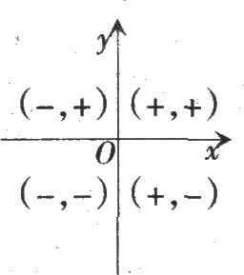 | 横坐标 | 纵坐标
第一象限 | + | +
第二象限 | - | +
第三象限 | - | -
第四象限 | + | -
x轴 | 任意数 | O
y轴 | O | 任意数

图2
(2)坐标轴上点的坐标的特点：x轴上的点的纵坐标为O，x轴上的点的坐标一般记为(x，0)；y轴上的点的横坐标为O，y轴上的点的坐标一般记为(0，y)．
(3)两坐标轴夹角平分线上的点的坐标的特点：第一、三象限两坐标轴夹角平分线上的点的横、纵坐标相等，该角平分线上的点的坐标一般记为(n，n)；第二、四象限两坐标轴夹角平分线上的点的横、纵坐标互为相反数，该角平分线上的点的上坐标一般记为(b，-b)．
(4)和坐标轴平行的直线上点的坐标的特点：和x轴平行的直线上各点的纵坐标相同，和y轴平行的直线上各点的横坐标相同．
要点5.坐标平面内的对应关系
坐标平面内的点和有序数对(x，y)建立了一一对应的关系．
坐标平面内的点和有序数对是一一对应的．在坐标平面内有一点，就可以找到一个有序数对与它对应；反过来，对于任意一个有序数对，都可以在坐标平面内找到一个点与它对应．
要点6.用坐标表示平移的规律
在平面内，将一个图形沿某一方向移动一定距离，这样的图形运动叫做平移。在坐标系中平移遵循以下规律：
点P(x,y)移动后为P’(x'，y')
①向上平移a个单位，
②向下平移a个单位，
③向左平移b个单位，
④向右平移b个单位，
注意：① 将平面内的一个图形进行平移，这个图形上所有的点的坐标都要发生相应的变化；反之图形上的点的坐标的某种变化，也将导致图形的某种变化；
② 将一个图形各个点的横坐标都加上（或减去）一个正数a，再把纵坐标都加上（或减去）一个正数b，相应的新图形就是把原图形先向右（或向左）平移a个单位，再向上（或向下）平移b个单位.

